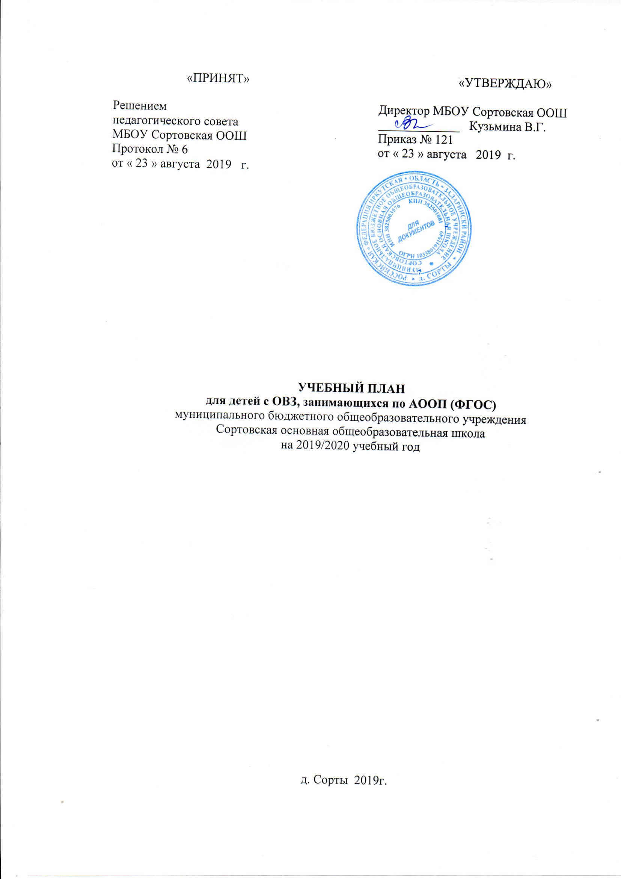

**Пояснительная записка**

Нормативно-правовой базой для составления учебного плана для детей с ОВЗ являются:

- Федеральный закон от 29 декабря 2012 года № 273-ФЗ «Об образовании в Российской Федерации» (далее – Федеральный закон № 273-ФЗ;

- федеральный государственный образовательный стандарта начального общего образования обучающихся с ограниченными возможностями здоровья, утвержденного приказом Министерства образования и науки Российской Федерации от 19 декабря 2014 года № 1598 (далее – ФГОС НОО ОВЗ);

- приказ Министерства образования и науки Российской Федерации от 19.12.2014 года № 1599; СанПиНом 2.4.2.3286-15 «Санитарно-эпидемиологические требования к условиям и организации обучения и воспитания в организациях, осуществляющих образовательную деятельность по адаптированным основным общеобразовательным программам для обучающихся с ограниченными возможностями здоровья»

-приказ Министерства образования Российской Федерации от 10.04.2002 года № 29/2065-п. «Об утверждении учебных планов специальных (коррекционных) образовательных учреждений для обучающихся воспитанников с отклонениями в развитии» (далее - Базисный учебный план),

-приказ Министерства образования Российской Федерации от 10.04.2002 № 29/2065-п «Об утверждении учебных планов специальных (коррекционных) образовательных учреждений для обучающихся, воспитанников с отклонениями в развитии», СанПиН 2.4.2.3286-15.

-АООП МБОУ Сортовская основная общеобразовательная школа;

– Устав МБОУ Сортовская основная общеобразовательная школа.

Учебный план обеспечивает освоение образовательной программы на основе индивидуализации ее содержания с учетом особенностей и образовательных потребностей конкретного обучающегося.

УП разработан для детей с ограниченными возможностями здоровья, которые имеют рекомендации ПМПК – обучение по адаптированной основной образовательной программе для обучающихся с умственной отсталостью (интеллектуальными нарушениями – умеренными, тяжелыми, глубокими и ТМНР). Такой ребенок обучается на дому во 2 классе.

Перечень предметов определен психофизическими особенностями ребенка с интеллектуальными нарушениями.

Учебный план реализует вариант 2 АООП, включает две части:

I – обязательная часть, включает:

* шесть образовательных областей, представленных десятью учебными предметами: язык и речевая практика(речь и альтернативная коммуникация), математика(математические представления), окружающий мир(окружающий природный мир, человек, окружающий социальный мир) , искусство(музыка и движение, изобразительная деятельность), физическая культура(адаптивная физкультура) и технология(профильный труд).
* коррекционно-развивающие занятия, проводимые учителем и соц.педагогом;

II – Часы самостоятельной работы вводятся по усмотрению образовательной организации по согласованию с родителями (законными представителями) обучающегося

**Индивидуальный учебный план МБОУ Сортовская основная общеобразовательная школа, реализующее адаптированную основную общеобразовательную программу начального общего образования, разработанную на основе федерального государственного образовательного стандарта для детей с умеренной, тяжелой и глубокой умственной отсталостью (интеллектуальными нарушениями), тяжелыми и множественными нарушениями развития**

**1-4 классов (обучающихся на дому)**

**(вариант 2)**

|  |  |  |  |  |  |  |
| --- | --- | --- | --- | --- | --- | --- |
| Предметные области | Классы  Учебные  предметы | Количество часов в неделю | | | | Всего |
| 1 кл. | 2 кл. | 3 кл. | 4 кл. |
| Язык и речевая практика | Речь и альтернативная коммуникация | 2 | 2 | 2 | 2 | 8 |
| Математика | Математические представления | 2 | 2 | 2 | 2 | 8 |
| Окружающий мир | Окружающий природный мир | 0,5 | 0,5 | 0,5 | 0,5 | 2 |
| Человек | 0,5 | 0,5 | 0,5 | 0,5 | 2 |
| Домоводство | - | - | - | - | - |
| Окружающий социальный мир | 0,5 | 0,5 | 0,5 | 0,5 | 2 |
| Искусство | Музыка и движение | 0,5 | 0,5 | 0,5 | 0,5 | 2 |
| Изобразительная деятельность | 0,5 | 0,5 | 0,5 | 0,5 | 2 |
| Физическая культура | Адаптивная физкультура | 0,5 | 0,5 | 0,5 | 0,5 | 2 |
| Технологии | Профильный труд | - | - | - | - | - |
| Коррекционно-развивающая область* | | 1 | 1 | 1 | 1 | 4 |
| Итого | | 8 | 8 | 8 | 8 | 32 |
| Часы самостоятельной работы обучающегося** | | 12 | 12 | 14 | 14 | 52 |
| Максимально допустимая недельная нагрузка (при 5-дневной учебной неделе) | | 20 | 20 | 22 | 22 | 84 |

**Недельный учебный план АООП (вариант 2)  
для обучающихся с умственной отсталостью (интеллектуальными нарушениями)**

**2 класс**

|  |  |  |  |
| --- | --- | --- | --- |
| **Предметные области** | **Классы**  **Учебные**  **предметы** | Количество часов в неделю | |
| **II** | итого |
| 1. Язык и речевая практика | 1.1 Речь и альтернативная коммуникация | 3 | 3 |
| 2. Математика | 2.1.Математические представления | 2 | 2 |
| 3. Окружающий мир | 3.1 Окружающий природный мир | 2 | 2 |
| 3.2 Человек | 3 | 3 |
| 3.3 Домоводство | - | - |
| 3.4. Окружающий социальный мир | 1 | 1 |
| 4. Искусство | 4.1 Музыка и движение | 2 | 2 |
| 4.2 Изобразительная деятельность | 3 | 3 |
| 5. Физическая культура | 5.1 Адаптивная физкультура | 2 | 2 |
| 6. Технологии | 6.1 Профильный труд | - | - |
| 7. Коррекционно-развивающие занятия | | 2 | 2 |
| **Итого** | | **20** | **20** |
| **Максимально допустимая недельная нагрузка (при 5-дневной учебной неделе)** | | **20** | **20** |
| **Коррекционные курсы** | | **II** |  |
| 1. Сенсорное развитие | | 3 | 3 |
| 2. Предметно-практические действия | | 3 | 3 |
| 3. Двигательное развитие | | 2 | 2 |
| 4. Альтернативная коммуникация | | 2 | 2 |
| **Итого коррекционные курсы** | | **10** | **10** |

**План**

**внеурочной деятельности**

|  |  |  |  |
| --- | --- | --- | --- |
| **Направление внеурочной деятельности** | **Формы организации** | **Оббьем внеурочной деятельности** | |
| **1 класс** | **всего** |
| **Физкультурно-оздоровительное** | Развивающие игры во время динамической паузы | 1 | 1 |
| Дни здоровья | 5 ч в год |  |
| **Обще-интеллектуальное** | Кружок  «Умелые ручки» | 1 | 1 |
| **Духовно-нравственное** | Кружок  «Веселая карусель» | 1 | 1 |
| Праздники | 5 ч в год |  |
| **Общекультурное** | Студия  «Первые уроки оригами» | 1 | 1 |
| **Социальное** | Классные часы | 1 | 1 |
| **Итого** |  | 5 ч | 5 ч |